Вх./Изх. №
Дата

ДО
ОПЕРАТИВНОТО РЪКОВОДСТВО НА
„BUSINESS MANAGEMENT SYSTEMS” LTD.
ТУК

ДОКЛАДНА ЗАПИСКА
от Велин Пейчев Скендеров
Оператор Подпомагане на Потребители
в Отдел „Взаимоотношения с клиенти“
„Бизнес Мениджмънт Системс“ ЕООД

Относно: Безпрепятствено Изготвяне на пълноценен Проект за трайно Online Пазарна присъствие на Дружеството

Вместо Увод 3
WordPress 3
Предпоставки 3
Казус 4
Изложение 4
Съпътстващи ОГРАНИЧЕНИЯ 7
Стесняващи фактори 7
Ресурсът в обозримо бъдеще 8
Евентуални Стесняващи фактори и Ограничителни условия 8
Възможни БЛАГОПРИЯТНИ Решения 8
Решение 1 8
Решение 2 8
ПРЕДЛАГАМ: 8
Заключение 9

Вместо Увод
Уважаемо Ръководство, Драги Колеги,
През последните седмици, с Господин Велев обмисляме конкретни Идеи по изготвянето на Проект за трайно Online Пазарно присъствие на Дружеството.

WordPress
Персонално аз, текущо се занимавам с щателно обследване на WordPress (по-долу, с цел сбитост и яснота, наричана Системата), която Система е нещо далеч по-всеобхватно и значимо от конвенционална Content Management System. Смея да твърдя, че по своите мащаб/-ируемост, разпространение, перспективи, Общност ползватели и Поддръжници, прогрес и заложени Идеи, Системата е съизмерима и не по-малко значима от SAP, Documentum и др.под.
При това, в случая далеч не ограничаваме обхвата на Замисъла единствено до първоначалната, възникнала след щателни предварителни разговори с Колегата Костадинов, идея за пълноценен Front-End.
Оказва се, че (ИМЕННО защото WordPress е ЦЯЛОСТНО замислена Система) обхватът няма да бъде стеснен до HTML, CSS и наше ПАСИВНО Визуално представяне. ЗАМИСЪЛЪТ е далеч по-мащабен и касае пълноценно ИНТЕГРИРАНЕ с всички останали Информационни системи, активно ПРЯКО УЧАСТИЕ на съответни Тесни специалисти и цялостно ДЪЛГОТРАЙНО АКТИВНО ДВУПОСОЧНО взаимодействие с Пазара В РЕАЛНО ВРЕМЕ.

Предпоставки
Пред Господин Велев бях поел отговорния и приятен ангажимент да изготвя съответна Презентация: с цел официално да представя пред всички Вас Системата и свързаните с евентуално нейно (първоначално Пробно) Въвеждане в Експлоатация изискуеми Предпоставки.
Щателно обследване на Системата предполага пълноценно запознаване с нея в професионален план, във връзка с което считам за резонен минимум първоначално обстойно да обследваме най-доброто попадало ми досега Ръководство по въпроса, а именно: *Professional WordPress Design and Development (3rd ed.) [Williams, Damstra & Stern 2015-01-12].pdf.
Подхождайки любознателно и с нетърпение, но в паралел: предпазливо, аналитически и отговорно, считам за резонно да направя пълноценен Технически превод на въпросното* Професионално ръководство.
Едва тогава ще можем и да извършим цялостен Анализ Предимства/Недостатъци, най-вече: във връзка със средно- и дългосрочната Информационна безопасност и пълноценно Интегриране.
На този етап, оформям всяка Глава от Ръководството като отделна Инструкция. Въпросните Инструкции: I. Първи Post, II. Преглед на Кода, III. Локална работа с WordPress, IV. Запознаване с Ядрото, V. Цикълът, VI. Управление на Данните и (частично преведената) VII. Собствени Типове Post-ове, собствени Таксономии и Метаданни, са в (засега) „суров“ вид и в Doc-Формат. Необходимо е залагането на множество Препратки между тях и към Външни източници, а текущо бързам да преведа всички Инструкции (Глави) от Професионалното ръководство в „суров“ вид. Когато всичко е готово, в хронологичен ред ще пристъпим към следните Действия, като всяко следващо ще бъде предприемано само при положителен резултат от предходното (в случай, че то касае проверка на някакво Условие):
- Ще представя готовите Инструкции на Колегата Григоров: с цел да обследваме Казуса с Информационната безопасност при евентуално въвеждане на Системата в (първоначално: ПРОБНА) Експлоатация.
- Ще мога с (вече компетентен) поглед върху Цялото, да заложа и дооформя (с оглед едновременно на сбитост и пълнота) всички Препратки и Връзки. Ще изчистя педантично езика и правописа и ще конвертирам всички Инструкции в PDF-Формат. Така ще оформим съответна База Знания на Дружеството, до конкретни части от която достъп ще имат съответни Служители.
- Идеята (в Генерален план) е всеки Специалист, в крайна сметка, да има достъп до съответни Области/части от Системата: с оглед непосредствено Динамично функциониране/развитие/актуализиране на Системата В ДЪЛБОЧИНА във всяка съответна Област – въз основа съответни Отговорности/Правомощия В РЕАЛНО ВРЕМЕ, съобразно предварително заложени Права и Обратна връзки.
- Пълноценно ИНТЕГРИРАНЕ на Системата с всички останали Информационни системи на Дружеството и/или (в случай на предоставяне на съответни Услуги на Пазара) с други Информационни системи на съответен/-ни Възложител/-и.
- Както неведнъж сме обсъждали с Господин Велев, дори и въпросната Система да се окаже „кьорфишек“, ще имаме благоприятната удала се възможност да проучим в детайли как Големите в бранша правят нещата (при това: с 31-32%-ен Тотален ГЛОБАЛЕН успех) и ще имаме необятни, строго регламентирани хоризонти сами да доразработим нещата или сами да проектираме и осъществим нещо сходно (и ДОКАЗАНО работещо).
- С поглед в перспектива и с оглед ОГРОМНИЯ Потенциал на собствените наши Специалисти, както и на чудесното познаване на родната и в цяла (не само) Югоизточна Европа (и не само там) Стопанска действителност, както и на вече разгърнали се наши пълноценни Партньорства с водещи глобални Организации-лидери, бихме могли да се включим пълноценно и в Локалното интегриране/адаптиране/доразработване на самата Система (cp. SAP и Documentum).

Казус

Изложение
Пълноценната работа върху Проекта, на този етап, предполага безпрепятствена ползване от моя страна на *Microsoft Office 2016.
Персонално при мен, от (вече) няколко седмици, се изисква Активация на Продукта*.
- Необходимо бе да изготвя първоначална Презентация, за пред всички Вас, относно WordPress като Система, съответни (преки и косвени) Ресурсови изисквания и (реални и потенциални) Ползи. Ето как, обаче, стоят нещата със Софтуера ми за Презентации:
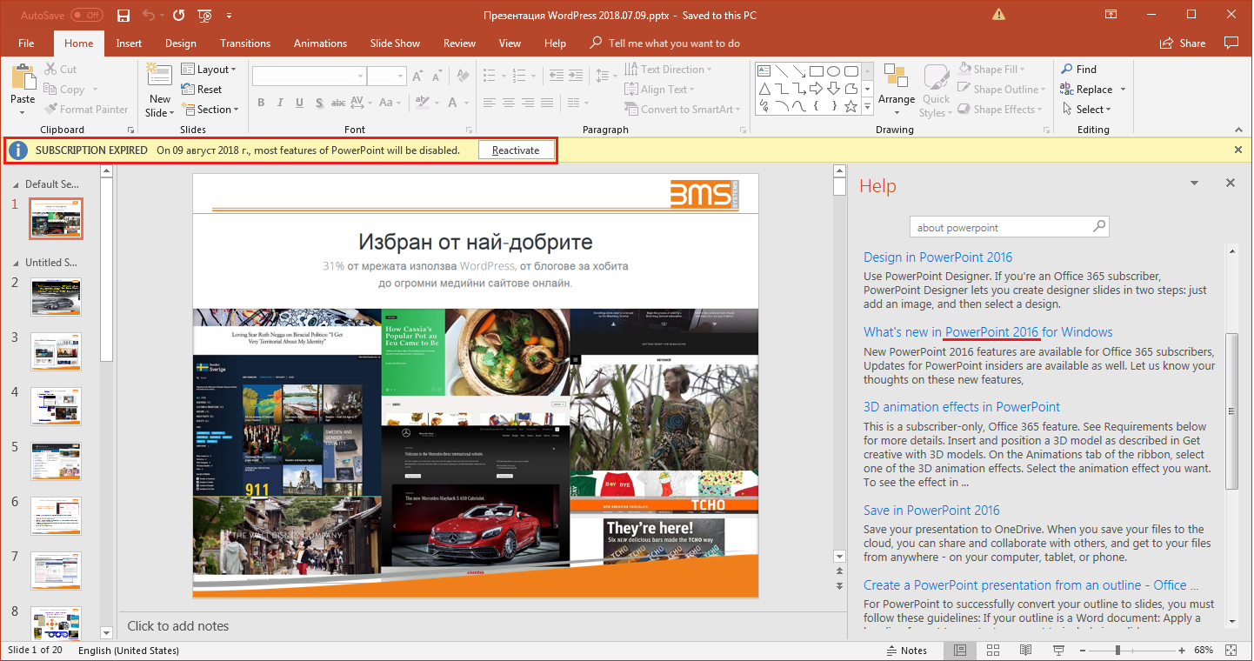
- А ето и текущото Статукво с най-нужния ми: мощен, универсален и всеобщо съвместим Microsoft Word 2016:
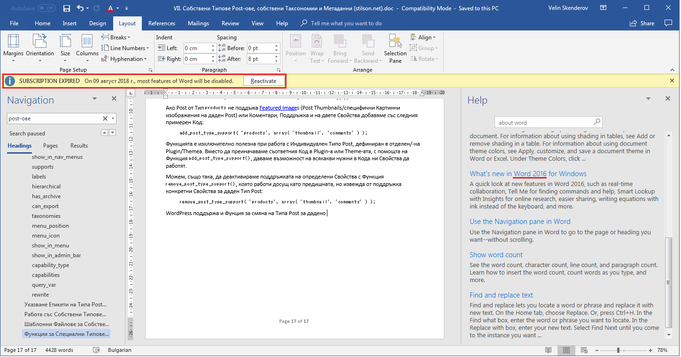

Съпътстващи ОГРАНИЧЕНИЯ
А ето и текущото Статукво (в Системен план) с моето PC:
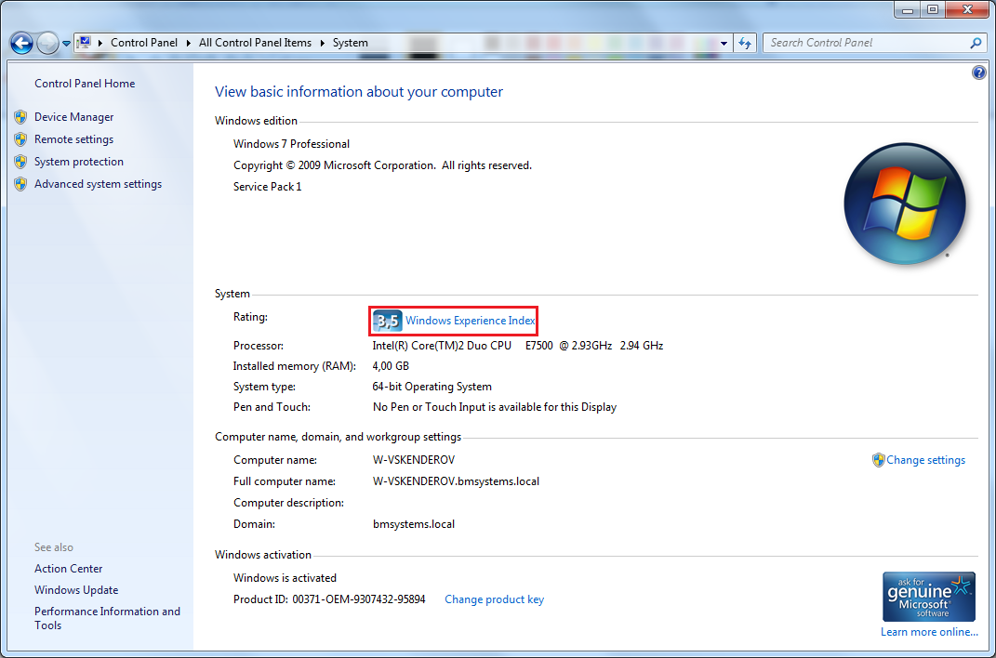

Стесняващи фактори
Това означава, че Хардуерно нещата са Over the Top (за съпоставка: System Rating Windows Experience Index-а на 32-Битовото Настолно PC удома на Локлната „Седмица“ Ultimate Edition, е едва 2.8), но и че Операционната ми система си е „изпяла песента“ (в средносрочен план) и едва ли си струва да Активираме Microsoft Office 2016 на толкова отживяло Работно място.
Паралелно, обаче, „Седмицата“, сама по себе си, работи БРИЛЯНТНО и всичко по нея е изрядно Конфигурирано и си е „на мястото“.
Всички знаем какво означава даден Спецалист да седне на ново Работно място. Нужни са седмици и месеци, докато подреди и „налади“ нещата в най-изрядния и удобен за него вид. Стотици Докуманти, подсказки, Настройки, настройчици и донастройки, Конфигурации, Пренастройки и леки Персонализации, Достъпи…

Ресурсът в обозримо бъдеще
С Колегата Григоров бяхме коментирали неминуема скорошна *Миграция към Windows 10 Professional Edition.

Евентуални Стесняващи фактори и Ограничителни условия
В подобен* случай, действително би си струвало да Активираме и Офиса.
Разбира се, ако Лицензът не е Physical, а Virtual, не би имало НИКАКВИ проблеми с НЕПАРАЛЕЛНА работа от моя страна (на един-единствен Специалист) с един и същи Лиценз, дори и на 100 Машини/Операционни системи. Същото важи и по отношение на Лиценза на евентуалната ми „Десятка“ (за която ще стане дума след малко, в малко по-гъвкав ракурс).

Възможни БЛАГОПРИЯТНИ Решения

Решение 1
Каквото и да става (както вече съм уведомил Колегата Карамихалев в скорошен СПЕЦИАЛЕН наш разговор), ВСИЧКО, що е Потребителско на моето PC, е поместено на Диск Archive (D:). Документите ми са в: D:\My Documents\, а Програмите, различни от тези, инсталирани от Администраторите „по подразбиране“, Инсталирани в: D:\Programs\ и Съхранени в: D:\ My Software. На практика, Диск C: би следвало да е във вида, в който „го е майка родила“, с НЕИЗБЕЖНИ малки изключения – в C:\Documents and Settings\Velin.Skenderov, C:\Documents and Settings\Default User, C:\Documsnts and Settings\All Users, C:\Users\Velin.Skenderov, C:\ Users \Default User и C:\ Users \All Users, C:\Program Files\Common Files и пр. МАЛОВАЖНИ изменения.
Това означава, че в краен случай, можем БЕЗПРОБЛЕМНО да направим „ЧИСТО Преминаване“ към „Десятка“.

Решение 2
С оглед (на този етап) да не се лишаваме от БЕЗУПРЕЧНО работеща Машина с ИЗПИТАНА, ОПТИМАЛНО конфигурирана Операционна система, заедно с всичките й Потребителски донастройки и Персонализации,

ПРЕДЛАГАМ:
При ситуационна възможност и разполагаем Virtual Лиценз за Windows 10 Professional Edition, да се възползваме от WinToUSB Интерфейс (на практика, аналогичен с Windows to Go – Опцията във Windows 10 Enterprise и Windows 10 Education) за Инсталиране/Конфигуриране на „Десятка“ на Външен Харддиск. Важна особеност (в полза на Информационната безопасност) е фактът, че при нормална работа с „Външната“ Операционна система, Локалният/-те Диск/-ове е/са в Offline-режим и, в случай на необходимост от достъп до тях, трябва ИЗРИЧНО да ги укажем в Online-Режим от Computer Management/Disk Management (като впоследствие своевременно ги върнем Offline). ОБРЪЩАМ ВНИМАНИЕ и на (може би ситуационно най-значимия момент:) факта, че WinToUSB-Конфигурацията позволява БЕЗПРОБЛЕМНА (алтернативна) работа с един/-на и същ/-а Диск/Операционна система от множество Специалисти, на множество Работни места. Същото означава, че (когато **Проектът – докато все още е на „Локален“ етап, а и впоследствие – напредне) множество Специалисти ще имат възможност да работят върху него**, допълвайки пълноценно съвместния си принос.
Самият аз съм подготвил Диск 1TB 64MB 7200rpm 3.5” Seagate Barracuda в External Hard Disc Drive Enclosure CAPTIVA USB 3.0, като УМИШЛЕНО съм инсталирал на Диска Windows 10 Professional 32*-bit Eng (*с оглед ВСЕОБЩА Съвместимост). При Последния Restart, Инсталацията е прекъсната УМИШЛЕНО, така че Дискът трябва просто да се „бучне“ в някое **PC тук, на него** в BIOS Setup-а да се избере Опция Boot from USB Hard Drive и Операционната система да се Конфигурира от нашите Администратори. Цялата процедура обичайно отнема не повече от ½ час на средноинтелигентни хора с нормални възможности.
Ето защо, ако Дружеството ми издаде съответно Разрешение, бих могъл (в Понеделник или ако и когато Ръководството реши) да донеса Кутията с Диска и съответно инсталираната (през WinToUSB-Интерфейс) вече коментирано защо 32-Битова Операционна система, която нашите Администратори да могат съответно да Конфигурират с цел да започнем пълноценни Изпитания.
Всичко, разисквано дотук относно WordPress и WinToUSB, са неща от пръв, „ПТИЧИ“ поглед, защото имам преки впечатления от Конфигурацията/-ите удома, в Peer-to-Peer Мрежова среда, при недотам квалифицирани Данни. Нужен е доста по-обстоен, ЕКСПЕРТЕН, Анализ, с цел да сме 110%-во сигурни и да можем да започнем евентуална (ОПРАВДАНА!) Реална ПРОМИШЛЕНА експлоатация.

Заключение
ПРЕДЛАГАМ да издадем съответен Протокол, въз основа на който в Понеделник да донеса Диска 1TB 64MB 7200rpm 3.5” Seagate Barracuda в External Hard Disc Drive Enclosure CAPTIVA USB 3.0, с Инсталиран ***Windows 10 Professional 32-bit Eng, който*** да Активираме и Конфигурираме съобразно Регламента и Изискванията на Дружеството: с оглед и Инсталация/Активиране на Microsoft Office, а в обозрим план – и на Система WordPress (вж. Инструкция I. Първи Post (stilson.net), Глава Откъде да започнем? и др. в Хранилището).

С уважение,
ВЕЛИН СКЕНДЕРОВ
Специалист Подпомагане Потребители

